SEOUL INSPECTION & TESTING CO., LTD

NDT PROCEDURE

Document Number  Title  Project Name  Issue Date  Revision Number  Revision date | : SIS H 241 SI  : Ultrasonic Examination Procedure  : QATAR FACILITY E IWPP  : Jun. 08, 2026  : 0  :
Prepared by Date Jun. 08, 2026
LEVEL II / SITCO

Reviewed and
Approved by Date Jun. 08, 2026
LEVEL Ⅲ / SITCO
We hereby certify that this procedure meets the requirement of article T-150. Section V of ASME Code.

Demonstrated to
the satisfaction Date

Reviewed and
Certified by Date
QA/QC Dept. Manager / Co., Ltd.

  SEOUL INSPECTION  & TESTING Co., Ltd | COMPANY STANDARD | DOCUMENT No. | SIS H 241 SI
 | COMPANY STANDARD | ISSUED DATE | ’24. 11. 26
 | ULTRASONIC EXAMINATION | ISSUED DATE | ’24. 11. 26
 | ULTRASONIC EXAMINATION | REVISED DATE

CONTENTS (목 차)

1.0 SCOPE (범위)
2.0 REFERENCES (참조)
3.0 QUALIFICATION STATEMENTS (개인자격인증)
4.0 GENERAL REQUIRMENTS (일반사항)
5.0 CALBRATION BLOCKS (검·교정 시험편)
6.0 CALBRATION (검·교정)
7.0 EXAMINATION (시험)
8.0 POST-EXAMINATION CLEARING (후처리)
9.0 ACCEPTANCE STANDARDS (합격기준)
10.0 DOCUMENTATION (문서)
11.0 ATTACHMENTS (부록)

Revision Table
Rev.  No. | Rev.  Date | Application | Description | Remarks
0 | ’24.11.26 | BPV Code ’23 Ed. | The First Edition
1
2
3

1.0 SCOPE (범위)

1.1 This procedure describes the requirements and techniques for ultrasonic testing of ferrous materials and their welds within the range of 5/16 in.(8mm) to 8 in. (200mm) in thickness using direct contact method.
(이 절차서는8mm~200mm 두께의 탄소강 재질과 탄소강 재질의 용접부의 초음파 탐상을 시험하는 방법에 사용한다.)

1.2 The application of this procedure is limited straight beam and angle beam method of ultrasonically testing the welded joints, heat affected zone and adjacent base material using manual, contact and pulse-echo ultrasonic techniques.
(이 절차서는 수직 및 사각 펄스 직접 접촉법을 사용하여 용접부, 열영향부 및 인접한 모재의 초음파 검사 방법을 기술한다.)

2.0 REFERENCE (참조)

The following Codes and Standards are referred to herein. (아래의 규격 및 기준을 참조한다.)

• ASME Sec. V Article 4&5 (2023Ed) : Nondestructive Examination
• ASME B 31.1 (2024Ed) : Power Piping
• ASNT SNT-TC-1A (2020Ed)
: Recommended Practice for Nondestructive Testing Personnel Qualification and Certification

3.0 QUALIFICATION STATEMENTS (개인자격인증)

3.1 Personnel Qualification (개인자격)
All personnel performing ultrasonic examination shall be qualified in accordance with SITCO QAP “NDT Personnel Qualification and Certification Procedure” (SIS A 603), which meets the requirements of SNT-TC-1A.
(초음파 검사를 수행하는 모든 검사원은 SNT-TC-1A의 요구 사항을 충족하는 서울검사㈜ 자격인정절차서(SIS A 603)에 따라 인증되어야 한다.)

3.2 Responsibility (책임)

3.2.1 NDT Level Ⅲ Examiner shall be responsible for administration of total NDT and qualification of NDT Examiner.
(NDT 레벨Ⅲ 검사자는 NDT검사자의 자격인증 및 모든 NDT의 관리에 대한 책임이 있다.)

3.2.2 NDT Level Ⅱ or NDT Level Ⅲ Examiner shall be responsible for performing and interpretation of the test with respect to this procedure and preparing the test reports.
(NDT레벨Ⅱ 또는 NDT레벨Ⅲ 검사자는 검사보고서 준비 및 검사와 관련된 절차서의 판독 및 이행에 대한 책임이 있다.)

3.3 Procedure Qualification (절차 인증)
A change of a requirement in Table 1 identified as an essential variable from the specified value, or range of value, shall require requalification of this procedure.
A change of a requirement in Table 2 identified as a nonessential variable from the specified value, or range of value, does not require requalification of this procedure.
All changes of essential or nonessential variable from the value, or range of values, specified by this procedure shall require revision of, or an addendum to, the procedure.
(규정 값 또는 어떤 범위의 값으로부터 표1에서 필수 변수로 확인된 요건의 변경은 문서화된 절차서의 재 인정이 요구된다.
규정 값 또는 어떤 범위의 값으로부터 표 2 에서 비 필수 변수로 확인된 요건의 변경은 문서화된 절차서의 재 인정이 요구되지 않는다.
문서화된 절차서에 의해 규정된 값 또는 어떤 범위의 값으로부터 필수 및 비필수적 변수의 모든 변경은 문서화된 절차서의 개정 또는 추록이 요구된다.)

4.0 GENERAL REQUIREMENTS (일반사항)

4.1 This procedure shall be used within the qualified range by using the UT procedure qualification sheet.
(이 절차는 자격인증이 된 범위에서 UT 절차서를 이용하여야 한다,)

4.2 Examination Coverage (시험범위)
The volume to be scanned shall be examined by moving the search unit over the scanning surface so as to scan the entire examination volume for each required search unit. Each pass of the search unit shall overlap a minimum of 10% of the transducer (piezoelectric element) dimension parallel to the direction of the scan.
(탐촉자를 시험 면 위로 이동하여 모든 시험체적을 주사하도록 시험하여야 한다. 탐촉자의 각 주사 간격은 주사 방향에 평행하는 진동자(압전소자) 치수의 10% 이상 중복하도록 하여야 한다.)

4.3 Rate of Search Unit Movement. (탐촉자의 주사속도)
The rate of search unit movement for examination shall not exceed 6 in./sec unless calibration is verified at scanning speed.
(그 주사속도에서 교정이 검증된 경우를 제외하고 탐촉자의 주사속도는 1초당6인치를 초과하면 안 된다.)

4.4 Equipment(장비)
This examination shall be conducted with a pulse-echo reflection Krautkramer USK-7S or sitescan 130 of Sonatest or equivalent. Equipment capable generating frequencies shall be 1 ㎒ to 5 ㎒ and shall be equipped with a stepped gain control in units of 2.0 dB or less.
(이 시험은 Krautkramer USK-7S 또는 Sonatest sitescan 130 장비와 동등한 수준의 능력이 있는 펄스-에코 방식의 초음파 장비를 사용하여야 한다. 장비 주파수는 적어도 1MHz로부터 5 MHz . 범위를 사용하고 장비의 게인 조정기는 2.0dB 단위 또는 그 이하로 조정 되어야 한다.)

4.5 Scanning Sensitivity(주사감도)
Scanning shall be performed at a gain setting at least two times the reference level, which is the primary reference response corrected for distance by the DAC
(주사는 DAC 기준레벨감도보다 2배이상 높은 감도로 수행되어야 한다.)

4.6 Search Units (탐촉자)

4.6.1 Size of Search Units (탐촉자 크기)
The size of search units shall be selected according to the following table.
(탐촉자 크기는 다음의 표에 따라 선택된다.)

1) Straight beam (수직 탐촉자)
Material Thickness (mm) | Search unit size (Φmm) | Frequency (MHz)
25.4 and less  Over 25.4 | 5 or 10  10 or 24 (20) | 1~5

2) Angle beam (사각 탐촉자)
Material  Thickness (mm) | Search unit  size (mm) | Frequency  (MHz) | Search unit angle
less 25.4  over 25.4 | 8x9 (10x10)  14x14 or 20x22 | 1~5 | 60°, 70°  45°, 60° or 45°, 70°

3) The nominal frequency shall be used from 1MHz to 5MHz unless variables, such as production material grain structure, require the use of other frequency to assure adequate penetration or better resolution.
(적절한 투과 또는 보다 양호한 분해능을 확실히 얻도록 하기 위해 재료의 결정립 조직 등의 요인에 의해 다른 주파수를 사용하는 것을 필요로 하는 것을 제외하고 공칭 주파수는 1MHz~5MHz 이어야 한다.)

4.6.2 Contact Wedges (접촉 웻지).
As required by (1) and (2) below, examinations performed on a curved component having a diameter less than 14 in. (350 mm) (at the examination surface) shall be performed using a contoured wedge, to ensure sufficient ultrasonic coupling is achieved and to limit any potential rocking of the search unit as it is moved along the circumference of the component.
(아래(1) 및 (2)항에서 요구되는 바와 같이, 14 in. (350 mm) 미만인 직경을 가진 곡면에서 검사를 수행하는 경우 곡면 웻지를 사용하여 검사를 수행하여야 한다. 탐촉자와 적절한 연결이 되어야 하며 흔들림의 가능성을 줄이기 위해 구성품의 원주 방향으로 이동되어야 한다)

(1) Search units shall be contoured as required by the following equation:
(탐촉자는 아래의 계산식에 따른 곡면이 요구된다.)

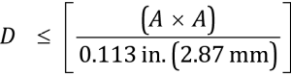

A = length of search unit footprint during circumferential scanning or the width when scanning in the axial direction, in. (mm)
(원주 방향으로 주사할 때의 탐촉자 footprint의 길이 또는 축 방향으로 주사할 떄의 폭)

D = the component diameter at inspection surface (I.D./O.D.), in. (mm)
(검사체 직경) (I.D./O.D.), in. (mm)
(2) The search unit contoured dimension shall be selected from the tables in (a) and (b) below, and shall be determined using the same component dimension from which the examination is being performed (I.D. or O.D.)
(탐촉자의 곡면 치수는 아래 표 (a) 및 (b)에서 선택되어야 하며, 검사가 수행되는 위치와 동일한 구성품을 사용하여 결정하여야 한다. (I.D. or O.D.))

(a) Maximum contour for examinations performed from O.D.
(외경에서 실행되는 검사의 최대 곡면)
Actual Component Outside  Diameter,  in. (mm) | Allowable Increase in  Contour Diameter Over  Component O.D., in. (mm)
< 4.0 ( < 100 )  ≥ 4.0 to 10 ( ≥ 100 to 250 )  > 10 ( > 250 ) | < 1 ( < 25 )  < 2 ( < 50 )  < 4 ( < 100 )

(b) Minimum contour for examinations performed from I.D.
(내경에서 실행되는 검사의 최소 곡면)

Actual Component Inside  Diameter,  in. (mm) | Allowable Increase in  Contour Diameter Over  Component O.D., in. (mm)
< 4.0 ( < 100 )  ≥ 4.0 to 10 ( ≥ 100 to 250 )  > 10 ( > 250 ) | < 1 ( < 25 )  < 2 ( < 50 )  < 4 ( < 100 )

4.7 Cladding-Search Units for Technique One. (클래딩-기법 1의 탐촉자)
Dual element, straight beam search units using an angled pitch-catch technique shall be used. The included angle between the search unit’s elements shall be such that the effective focal spot of the search unit distance is centered in the area of interest.
(사각 송수신법을 사용하는 분할형 수직빔 탐촉자가 사용되어야 한다. 탐촉자 전극 사이에 포함된 각은 탐촉자 거리의 유효 초점이 관심영역의 중앙에 있도록 해야 한다.)

4.8 Couplant (접촉매질)

4.8.1 A suitable liquid couplant such as CMC(Sodium Carboxy Methyl Cellulose), manufactured by Gojae Co., Ltd., the density of glycerin is over 75%, machine oil or equivalent shall be used to couple search units to the surface being scanned.
(적당한 액체 접촉매질로는 CMC, 젤 글리세린(75%이상의 농도), 기계유 또는 이와 동등한 것이 사용되며 탐촉자와 함께 시험표면에 도포한다.)

4.8.2 Couplants used on nickel base alloys shall not contain more than 250 ppm of sulfur.
(니켈 합금에 사용되는 접촉매질은 250ppm 이하의 황을 함유하여야 한다.)

4.8.3 Couplants used on austenitic stainless steel or titanium shall not contain more than 250 ppm of halides (Chlorides plus fluorides).
(오스테나이트 강 또는 티타늄에 사용하는 접촉매질은 250ppm 이하의 할로겐화합물을 함유하여 야 한다.)

4.8.4 Couplant materials used for examination shall be the same as used for calibration.
(시험 시 사용하는 접촉매질과 같은 것을 교정에서도 사용되어야 한다.)

4.9 Surface condition (표면상태)

4.9.1 Base metal (모재)
The base metal on each side of the weld shall be free of weld spatter, surface irregularities, loose foreign matter, or coatings that might interfere with the examination.
(용접부의 양쪽 모재 부분에서 시험에 방해가 되는 용접 스패터, 표면 불균일, 뜬 이물질 또는 코팅이 없어야 한다.)

4.9.2 Weld metal (용접금속)
Where the weld surface interferes with the examination, the weld shall be prepared as needed to permit the examination.
(용접표면이 시험을 방해할 정도이면 그 용접부는 시험을 할 수 있을 정도로 표면처리를 하여야 한다.)

5.0 CALIBRATION BLOCKS (교정 시험편)

5.1 General (일반적 사항)

5.1.1 Known reflectors shall be used to establish primary reference responses of the equipment.
(장비의 주 대비응답을 설정하기 위해 이미 알고 있는 반사체를 이용하여야 한다.)

5.1.2 Material (재질)

5.1.2.1 Similar Metal Welds (동종재질 용접)
The material from which the block is fabricated shall be of the same product form, and material specification or equivalent P-Number grouping as one of the materials being examined. For the purposes of this paragraph, P-Nos. 1, 3, 4 and 5A through 5C and 15A through 15F materials are considered equivalent.
(시험편을 제작하는 재료는 시험할 재료의 하나와 동일한 제품형상으로 동일재료 규격이거나 동등의 P- number 의 그룹의 것이어야 한다. 이 절에서는 P-NO 1,3,4 및5A에서 5C 및 15A에서 15F의 재료를 동등한 것으로 간주한다.)

5.1.2.2 Dissimilar Metal Welds (이종금속 용접)
The material selection shall be based on the material on the side of the weld from which the examination will be conducted. If the examination will be conducted from both sides, calibration reflectors shall be provided on both materials.
(재질의 선택은 검사를 할 용접측 바깥쪽 재질에 근거로 한다. 양쪽 에서 검사를 수행할 경우 두(양쪽) 재질로 교정 반사체를 제공받아야 한다.)

5.1.3 Prior to fabrication, the block material shall be completely examined with a straight beam search unit. Areas that contain an indication exceeding the remaining back-wall reflection shall be excluded from the beam paths required to reach the various calibration reflectors
(교정 시험편을 제작하기 전에, 교정시험편 재료는 수직 탐촉자를 사용하여 전체적으로 시험해야 한다. 잔여 저면 반사를 초과하는 지시를 포함하는 부위에는 여러 교정반사체에 도달하는데 필요한 빔 경로에서 제외시켜야 한다.)

5.1.4 When the component material is clad, the block shall be clad by the same welding procedure as the production part. It is desirable to have component materials which have been clad before the drop outs or prolongations are removed. When the cladding is deposited using an automatic welding process, and, if due to block size, the automatic welding process is impractical, deposition of clad may be by the manual method.
(시험대상 기기 재료가 클래드인 경우, 교정시험편은 생산부품과 동일한 용접방법으로 클래드된 것이어야 한다. 절단 또는 연장부가 제거되기 전에 클래드된 시험대상 기기 재료를 이용하는 것이 바람직하다. 클래딩이 자동 용접법으로 용착되는 경우와 교정시험편의 크기로 인해 자동 용접법이 비 실질적인 경우, 클래드의 용착은 수동 용접으로 실시해야 한다.)

5.1.5 The calibration block shall receive at least the minimum tempering treatment required by the material specification for the type and grade. lf the calibration block contains welds other than cladding, and the component weld at the time of the examination has been heat treated, the block shall receive the same heat treatment.
(교정시험편은 종류 및 등급에 따라 최소한 재료규격에서 요구되는 최저 템퍼링(열처리)처리를 실시해야 한다. 교정시험편이 클래딩 이외의 용접부를 포함하고, 시험 시점에서 구성품의 용접부 를 열처리한다면, 교정시험편은 동일한 열처리를 실시해야 한다.)

5.1.6 For contact examination, the temperature differential between the calibration block and examination surfaces shall be within 25℉(14℃).
(접촉 검사의 경우, 교정시험편 및 검사체 표면의 온도의 차이는 25℉(14℃)이내이어야 한다.)

5.1.7 The finish on the scanning surfaces of the block shall be representative of the scanning surface finishes on the component to be examined.
(교정 시험편의 주사면 마무리는 시험할 구성품의 주사면 마무리를 대표해야 한다.)

5.1.8 When the block material is not of the same product form or has not received the same heat treatment, it may be used provided it meets all other block requirements and a transfer correction for acoustical property differences is used. Transfer correction shall be determined by nothing the difference between the signal response, using the same transducers and wedges to be used in the examination, received from either
(시험편 재료가 제품과 동일하지 않거나 동일한 열처리를 받지 않은 경우, 다른 모든 시험편 요구 사항을 만족하고 음향 특성 차이에 대한 전이보상이 사용되는 경우 사용될 수 있다. 전이보상은 검사시 사용 된 것과 동일한 탐촉자 및 쐐기를 사용하여 신호 응답의 차이로 결정되며,

1) the corresponding reference reflector(same type and dimension) in the basic calibration block and in the component to be examined, or
(기본 교정 시험편 및 검사 대상품에 상응하는 기준 반사체(동일 유형 및 치수) 또는)

2) two search units positioned in the same orientation on the basic calibration block and component to be examined.
(기본 교정 시험편 및 검사 대상품에 동일한 방향으로 두개의 탐촉자의 위치하여)

3) The examination sensitivity shall be adjusted for the difference.
(검사 감도는 그 차이에 맞게 조정하여야 한다.)

5.2 Block Curvature (교정시험편의 곡률)

5.2.1 Materials with Diameters Greater than 20in. (500mm) (지름이 500mm를 초과하는 재료)
For examinations in materials where the examination surface diameter is greater than 20 in, a block of essentially the same curvature, or alternatively, a flat basic calibration block, may be used.
(시험 표면의 지름이 500mm를 초과하는 재료를 시험하는 경우, 기본적으로 동일한 곡률의 교정시 험편을 사용하거나, 대안으로 편평한 기본교정편을 사용해도 된다.)

5.2.2 Materials With Diameters 20in. (500mm) and Less (지름이 500mm 이하인 재료)
For examination in materials where the examination surface diameter is equal to or less than 20in., a curved block shall be used. Except where otherwise stated in this procedure, a single curved basic calibration block may be used for examination in the range of curvature from 0.9 to 1.5 times the basic calibration block diameter.
(시혐면의 지름이 500mm 이하인 재료를 시험하는 경우, 곡면 시험편이 사용되어야 한다. 이 장 에서 달리 규정한 경우를 제외하고, 하나의 곡면 기본 교정시험편을 그 기본 교정시험편의 지름의 0.9~1.5배인 곡률 범위의 시험을 위해 사용될 수 있다.)

5.3 Non-Piping Calibration Blocks (평판형 교정시험편)

5.3.1 Basic calibration block (기본 교정시험편)
The basic calibration block configuration and reflectors shall be as shown in Fig. 1. The block size and reflector locations shall be adequate to perform calibrations for the beam angles and distance ranges to used.
(기본 교정시험편의 형상과 반사체는 그림 1.에 나타낸 대로 하여야 한다. 교정시험편의 크기와 반사체 위치는 사용되는 빔 각 및 거리 범위로 교정을 실시하기에 적당해야 한다.)

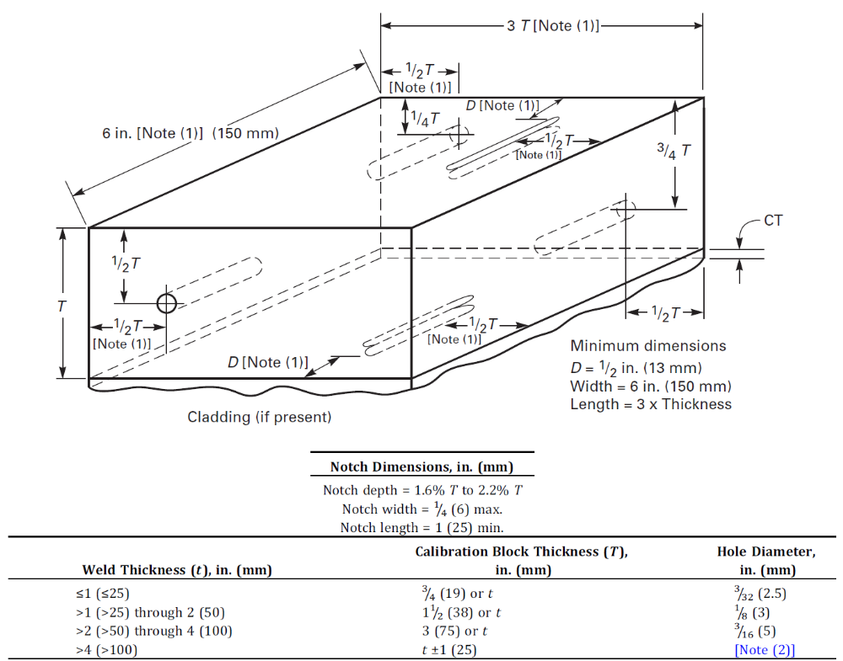

GENERAL NOTES:
(a) Holes shall be drilled and reamed 1.5 in. (38mm) deep minimum, essentially parallel to the examination surface
(구멍은 기본적으로 시험표면과 평행하고, 최소 38mm 깊이로 구멍을 내고 다듬질해야 한다.)
(b) For curved surfaces, two sets of calibration reflectors (holes, notches) oriented 90 deg from each other shall be used. Alternatively, two curved calibration blocks may be used.
(곡률의 경우, 각각 서로 90 방향으로 놓여있는 두 쌍의 교정반사체(구멍, 노치)가 사용되어야 한다. 대안으로는 두 개의 곡률된 교정시험편을 사용해도 된다.)
(c) The tolerance for hole diameter shall be ± 1/32 in.(0.8mm). The tolerance for hole location
through the calibration block thickness(I.e., distance from the examination surface) shall be ±1/8 in.(3.0mm).
(구멍지름의 허용오차는 ±0.8mm로 해야 된다. 교정 시험편 두께(즉 시험표면으로부터의 거리)에 걸쳐 구멍 위치의 허용오차는 ±3.0 mm로 해야 한다.)
(d) For blocks less than 3/4in.(19mm) in thickness, only the 1/2T side-drilled hole and surface notches are required.
(19mm 이하의 블록에 대해서 바깥쪽 구멍과 표면 노치는 1/2T에 위치한다.)
(e) All holes may be located on the same face (side) of the calibration block provided care is exercised to locate the holes far enough apart to prevent one hole from masking the indication of another hole during calibration.
(모든 구멍은 검교정 블록의 같은 면에 위치하며 검교정 동안 다른 홀의 지시의 영향을 방지하기 위해 각각 충분히 멀리 위치하여야 한다.)
(f) When cladding is present, notch depth on the cladding side of the block shall be increased by the cladding thickness, CT (i.e., 1.6%T + CT maximum to 2.2% T + CT maximum).
(클래딩되어 있는 경우 시험편의 클래딩 면위에 노치 깊이는 클래딩 두께만큼 증가되어야 한다.) (예, 1.6%T + CT maximum to 2.2% T + CT maximum)
(g) Maximum notch width is not critical. Notches may be made by EDM or with end mills up to 1/4in. (6.4mm) in diameter.
(노치의 최대 폭은 그다지 중요하지 않다. 노치는 방전가공이나 지름 6.4mm 까지는 엔드밀(기계 가공)로 만들어도 된다.)
(h) Weld thickness, t, is the nominal material thickness for welds without reinforcement or, for welds with reinforcement, the nominal material thickness plus the estimated weld reinforcement not to exceed the maximum permitted by the referencing Code Section. When two or more base material thicknesses are involved, the calibration block thickness, T, shall be determined by the average thickness of the weld; alternatively, a calibration block based on the greater base material thickness may be used provided the reference reflector size is based upon the average weld thickness.
(용접두께 T는 용접보강이 안된 공칭재질두께 또는 용접 보강된 공칭재질두께, 용접보강으로 플러스된 공칭 두께는 참조규격으로부터 최대 허용을 초과하지 않는다.두 개 또는 그 이상 모재 재질두께는 곤란하다 .교정블록 보다 큰 모재 두께는 그 참조 반사체 크기가 평균용접 두께를 기본으로 제공한 것을 사용한다.)

NOTE :
- For each increase in weld thickness of 2in.(50mm) or fraction thereof over 4in.(100mm), the hole diameter shall increase 1/16in.(1.5mm).
(용접두께가 4in. 를 초과하여 매 2in. 증가시마다 홀직경은 1/16in.(1.5mm)씩 증가해야 한다.)

FIGURE 1. NON-PIPING CALIBRATION BLOCKS
(평판형 교정 시험편)

5.4 Piping Calibration Blocks (배관형 교정시험편 )
The basic calibration block configuration and reflectors shall be as shown in Fig. 2. The basic calibration curvature shall be in accordance with para. 5.2. Thickness, T, shall be within 25% of the nominal thickness of the component to be examined. The block size and reflector locations shall be adequate to perform calibration for the beam angles and distance range to be used.
(기본 교정시험편의 형상과 반사체는 그림2에 따라야 한다. 기본 교정시험편 곡률은 5.2항에 따라야 한다. 두께 T는 시험되는 구성품의 공칭두께의 25% 이내이어야 한다. 시험편 크기 및 반사체 위치는 사용된 빔 각 및 거리 범위로 교정을 실시하기에 적당해야 한다.)

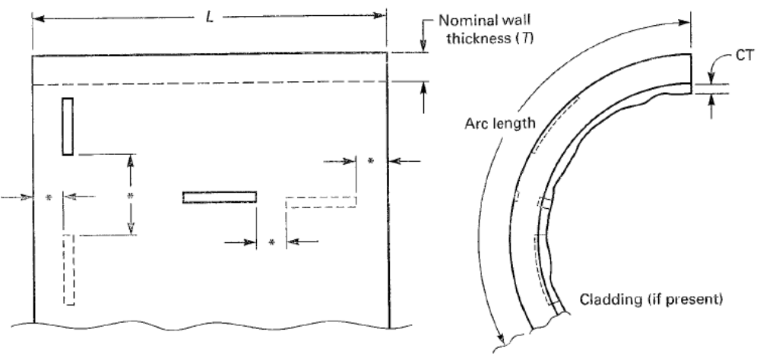

GENERAL NOTES:
(a) The minimum calibration block length (L) shall be 8 in.(200mm) or 8T, whichever is greater.
(교정시험편의 최소길이(L)는 200 mm 또는 8T 중 큰 값으로 해야 한다.)
(b) For OD 4 in. (100mm) or less, the minimum arc length shall be 75% of the circumference. For OD greater than 4in. (100mm), the minimum arc length shall be 8 in. (200mm) or 3T, whichever is greater.
(바깥지름이 100mm 이하인 경우, 원호(OD)의 최소 호의 길이는 원주의 75%로 해야 하고 바깥지름이 100mm를 초과 하는 경우, 원호의 최소 길이는 200mm 또는 3T 중 큰 쪽 값으로 해야 한다.)
(c) Notch depths shall be 8% T minimum to 11% T maximum. When cladding is present, notch depths on the cladding side of the block shall be increased by the cladding thickness, CT (i.e., 8%T + CT maximum). Notch widths shall be 1/4 in.(6mm) maximum. Notch lengths shall be 1 in. (25mm) minimum.
(노치 깊이는 8% T에서 최대 11%T로 해야 한다. 클래딩되어 있는 경우 시험편의 클래딩 면위에 노치 깊이는 클래딩 두께만큼 증가되어야 한다.) (예, 8%T + CT maximum). 노치의 폭은 최대 1/4in. (6mm) 이어야 한다. 노치의 길이는 최소 1 in. (25mm)이어야 한다.)
(d) Maximum notch width is not critical. Notches may be made with EDM or with end mills up to 1/4in. (6mm) in diameter.
(노치의 최대 폭은 중요하지 않다. 노치는 방전가공이나 지름6mm 까지는 엔드밀로 만들어도 된다.)
(e) Notch lengths shall be sufficient to provide for calibration with a minimum 3 to 1 signal-to-noise ratio.
(최소 3:1 의 신호 대 잡음비로 교정하기 위해 충분한 노치 길이를 제공해야 한다.)
(f) Two blocks shall be used when a weld joining two different thicknesses of material is examined and a single block does not satisfy the requirements of para. 5.4.
(두 개의 시험편은 두께가 다른 재질의 용접부를 검사할 때 사용되며, 단일 시험편은 5.4항의 요구조건을 만족하지 못한다.)
(g) When a flat block is used as permitted by para. 5.2, the two axial notches may be omitted and the block width may be reduced to 4in. (100mm) provided the I.D and O.D notches are placed on opposite examination surfaces of the block. When cladding is not present, only one notch is required provided each examination surface is accessible during calibrations.
(5.2항에서 허용되는 평판 시험편을 시용할 경우 두 개의 축 노치를 생략할 수 있고 시험편의 폭은 4in. (100mm)로 감소할 수 있다. I.D 및 O.D 노치는 시험편의 검사 표면 반대에 위치한다. 클래딩이 존재하지 않을 경우, 제공되는 각 시험 표면에 검교정하는 동안 접근가능한 하나의 노치만이 요구된다.)

Note
(1) Notches shall be located not closer than 1/2 T or 1/2 in.(13mm), whichever is greater, to any block edge or to other notches.
(노치는 교정시험편의 모든 가장자리나 다른 노치로부터 1/2 T 또는 1/2 in. (13mm) 중 큰 쪽 값 이상 떨어져 있어야 한다.)

FIGURE 2. CALIBRATION BLOCK FOR PIPE (파이프 교정블럭)

5.5 Cladding Calibration Blocks (클래딩 교정 시험편)

5.5.1 Calibration Block for Technique One. (기법1의 교정 시험편)
The basic calibration block configuration and reflectors shall be as shown in Fig. 3. Either a side-drilled hole or a flat bottom hole may be used. The thickness of the weld metal overlay shall be at least as thick as that to be examined. The thickness of the base material shall be at least twice the thickness of the weld metal overlay cladding.
(기본 교정시험편의 형상과 반사체는 그림3에 나타난 대로 해야 한다. 측면 드릴 구멍 또는 평저 공 중 하나를 사용해도 된다. 용접금속 오버레이의 두께는 시험되는 것과 최소한 동등해야 하다. 모재 두께는 용접금속 오버레이 클래딩 두께의 2배 이상이어야 한다.)

Axis of clad beads
1½in. (38mm)
min. depth
Cladding
1/16in.(1.5mm) side-drilled hole at interface tolerance =
±1/64 in. (0.4mm)
1/8 in.(3mm) flat-bottom hole drilled to clad
interface tolerance = ±1/64 in. (0.4mm)
Weld metal overlay cladding

FIGURE 3. CLADDING CALIBRATION BLOCK FOR TECHNIQUE ONE

5.5.2 Calibration Block for Technique Two. (기법2의 교정 시험편)
The basic calibration block configuration and reflectors shall be as shown in Fig. 4. A flat bottom hole drilled to the weld metal overlay interface shall be used. This hole may be drilled from the base material or weld overlay side. The thickness of the weld overlay shall be at least as thick as that to be examined. The thickness of the base material shall be within 1 in. (25mm) of the calibration block thickness when the examination is performed from the base material surface. The thickness of the base material on the calibration block shall be at least twice the thickness of the cladding when the examination is performed from the clad surface.
(기본 교정시험편의 형상과 반사체는 그림 4에 나타난 대로 해야 한다. 용접금속 오버레이 계면에 드릴 가공한 평저공을 사용해야 한다. 용접 오버레이의 두께는 시험되는 것과 최소한 동등해야 한다. 모재 표면에서 시험이 실시되는 경우, 모재 두께는 교정시험편의 25mm 이내로 해야 한다.
클래드 표면에서 시험이 실시되는 경우, 교정시험편의 모재 두께는 클래딩 두께의 2배 이상이어야 한다. )

1in. (25mm) minimum (typ.)
Cladding
3/8 in.(9.5mm) diameter flat-bottom hole machined
to clad interface tolerance = ±1/64 in. (0.4mm)

FIGURE 4. CLADDING CALIBRATION BLOCK FOR TECHNIQUE TWO

5.6 Nozzle Side Weld Fusion Zone and/or Adjacent Nozzle Parent Metal Calibration Blocks
(노즐 면 용접 부 및 인접 노즐 모재 검교정 시험편)

5.6.1 The calibration block configuration shall be as shown in Fig. 5. The block size and reflector locations shall be adequate to perform calibrations to cover the nozzle parent metal. If the internal surface of the nozzle is clad before the examination, the ID surface of the calibration block shall be clad.
(검교정 시험편 형상은 그림 5에 나타난 대로 해야 한다. 시험편 크기 및 반사체 위치는 노즐 모재의 검교정을 실시하기에 적당해야 한다. )

5.6.2 Block Thickness (시험편 두께)
The calibration block shall be the maximum thickness of the nozzle wall adjacent to the nozzle weld plus 3/4 in.(19mm)
(검교정 시험편은 노즐 용접부의 근접한 노즐 벽의 최대 두께에 3/4 in.(19mm) 추가하여야 한다.)

5.6.3 Curvature (곡률)
For examinations of nozzles with an inside diameter (ID) equal to or less than 20 in. (500mm), the contact surface of the calibration block shall have the same curvature or be within the range of 0.9 to 1.5 times the basic calibration block diameter.
(20 in. (500mm) 이하 내경 노즐의 검사는 검교정 시험편의 접촉 표면은 기본 검교정 시험편과 동일한 곡률 또는 0.9 ~ 1.5배의 범위 이내의 곡률이어야 한다.)

5.6.4 Calibration Reflectors (검교정 반사체)
The calibration reflectors shall be side-drilled hole(s) that are in accordance with the requirements of Fig. 5 for the nozzle wall thickness.
(검교정 반사체는 노즐 벽 두께에 대해 그림 1의 요구조건에 따라 측면 드릴 홀을 가져야 한다.)
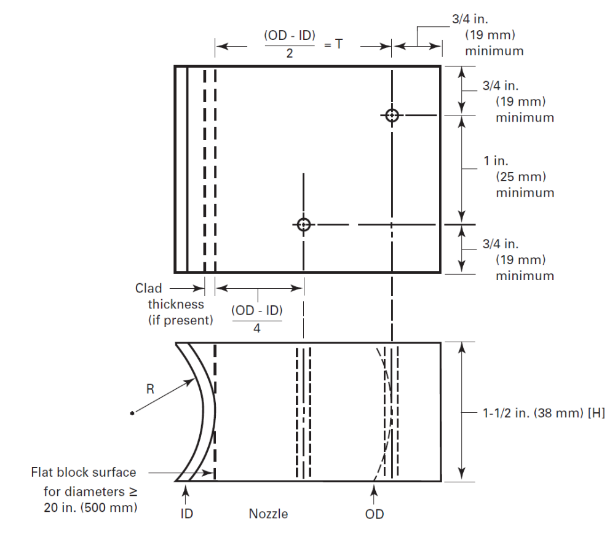

General Notes. (일반적인 주기)
(a) The thickness (T) of the calibration block (OD-ID)/2 shall be selected for the maximum nozzle wall thickness under the nozzle attachment weld.
(검교정 시험편 (OD-ID)/2의 두께 (T)는 노즐 부착 용접부 아래 최대 노즐 벽두께에 대해 선택하여야 한다.)
(b) Side-drilled holes shall be drilled and reamed the full height (H) of the block
(측면 드릴 홀은 시험편의 전체 높이로 천공하여야 한다.)
(c) The diameter of the side-drilled holes shall be selected for the maximum nozzle wall thickness per (a) above and Fig.5
(측면 드릴 홀의 지름은 그림. 5및 (a)항 최대 노즐 벽 두께에 대해 선택하여야 한다.)
(d) For nozzle side examinations, when the wall thickness of the calibration block exceeds 2in. (50mm), additional side-drilled holes shall be placed in the block as required in the below.
(노즐 면 검사를 위해 검교정 시험편이 2in. (50mm) 초과하는 경우, 측면 드릴 홀의 추가는 아래에 요구되는 시험편 안에 위치하여야 한다.)
Calibration Block Wall  Thickness, in.(mm)  검교정 시험편 벽 두께 | Hole Location,  (홀 위치)  5/8T | Hole Location,  (홀 위치)  3/4T | Hole Location,  (홀 위치)  7/8T
> 2 (50) through 3 (75)  > 3 (75) | …  X | X  X | …  X

FIGURE 5. CALIBRATION BLOCK FOR STRAIGHT BEAM EXAMINATION OF NOZZLE SIDE WELD FUSION ZONE AND/OR ADJACENT NOZZLE PARENT METAL

6.0 CALIBRATION (검교정)

6.1 Instrument Linearity calibration (장치 직선성 점검)
The requirements of 6.1.1 and 6.1.2 shall be met at intervals not to exceed three months for analog type instrument and one year for digital type instrument or prior to first use thereafter in accordance with the applicable calibration procedure, SIS-E-202, Appendix 4.
(6.1.1 및 6.1.2 의 요건은 아날로그 장비일 경우 3개월을 초과하지 않는 기간 및 디지털 타입 일 경우 1년을 초과하지 않는 기간이나 그 후 최초 사용하기 전에 만족하며 적용 가능한 규격절차는 SIS-E-202, Appendix 4.를 만족해야 한다.)

6.1.1 Screen Height Linearity (스크린 높이 직선성)
Position an angle beam search unit on a calibration block, as shown in Fig. 6 so that indications from both the 1/2 and 3/4T holes give a 2:1 ratio of amplitudes between the two indications. Adjust the sensitivity (gain) so that the larger indication is set at 80% of full screen height (FSH). Without moving the search unit, adjust sensitivity (gain) to successively set the larger indication from 100% to 20% of full screen height, in 10% increments (or 2 dB steps if a fine control is not available), and read the smaller indication at each setting. The reading shall be 50% of the larger amplitude, within 5% of FSH. The settings and readings shall be estimated to the nearest 1% of full screen. Alternatively, a straight beam search unit may be used on any calibration block that provides amplitude differences, with sufficient signal separation to prevent overlapping of two signals.
(그림. 6에 나타난 대로 기본 교정시험편 1/2T 및 3/4T 양쪽 구멍으로부터의 지시가 두 지시 사이의 진폭 비 2:1이 되도록 사각 탐촉자를 교정 시험편 위에 놓는다. 보다 높은 쪽 지시가 전 스크린 높이(FSH)의 80%가 되도록 감도를 조정한다. 탐촉자를 움직이지 않고, 높은 쪽의 지시(에코높이)가 전 스크린 높이의 100%에서 20%까지 10%씩(또는 미세조정을 할 수 없는 경우는 2 dB씩) 감도를 조절하고, 연속적으로 설정하여 각 설정 값에서 낮은 쪽의 지시 (에코높이)를 읽는다. 읽은 값은 높은 쪽 진폭(에코높이)의 50%이고 전 스크린 높이의 5% 이내이어야 한다. 설정 값 및 읽은 값은 전 스크린 높이의 최대한 1%에 가깝게 추정해야 한다. 대안으로, 두 신호가 겹치는 것을 방지하기 위해 신호가 충분히 분리되어 진폭차이를 제공하도록 임의의 교정 시험편에 수직탐촉자를 위치시켜 실시할 수 있다.)

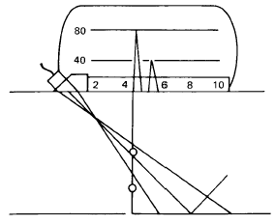

FIGURE 6. LINEARITY (직선성)

6.1.2 Amplitude Control Linearity (진폭 조정기 직선성)
Position an angle beam search unit on a basic calibration block, as shown in Fig. 6 so that the indication from the 1/2T side-drilled hole is peaked on the screen. Adjust the sensitivity (gain) as shown in the following table. The indication shall fall within the specified limits. Alternatively, any other convenient reflector from any calibration block may be used with angle or straight beam search units. The settings and readings shall be estimated to the nearest 1% of full screen.
(그림. 6에 나타낸 대로 1/2T 측면 드릴 구멍으로부터 지시가 스크린상에서 피크가 되도록 사각 탐촉자를 교정시험편 위에 놓고, 다음 표에 나타난 대로 감도를 조정한다. 지시는 규정된 한도 내에 있어야 한다. 대안으로, 임의의 다른 교정 시험편으로부터 일반적인 반사체도 사각 또는 수직 탐촉자와 함께 사용할 수 있다.)
설정 값 및 읽은 값은 전 스크린 높이에 최대한 1%에 가깝게 추정해야 한다.)

Indication Set at % of Full Screen dB Control Change Indication Limits % of Full Screen
80% -6dB 32 to 48%
80% -12dB 16 to 24%
40% +6dB 64 to 96%
20% +12dB 64 to 96%

6.2 Calibration for Non-Piping (평판형의 교정)

6.2.1 Straight beam calibration (수직빔 교정)
The calibration shall provide the following measurements below.
(이 교정에서는 다음 사항을 교정해야 한다)
(a) distance range calibration (거리 교정 범위)
(b) distance-amplitude correction (판독범위에서 거리-진폭교정)
When an electronic distance-amplitude correction device is used, the primary reference responses from the basic calibration block shall be equalized over the distance range to be employed in the examination. The response equalization line shall be at a screen height of 40% to 80% of full screen height.
(전자식 거리-진폭교정 장치가 사용되는 경우, 기본 교정 시험편으로부터 주 대비응답은 시험에서 실시할 거리범위에 걸쳐 동등해야 한다. 응답 균등화선은 전 스크린 높이의 40~80% 사이에 해야 한다.)

6.2.1.1 Distance range calibration (거리 교정 범위)
(a) Position the search unit for the maximum first indication from the T/4 SDH (side-drilled hole). Adjust the left edge of this indication to line 2 on the screen with the delay control.
(1/4T 측면 드릴 구멍(SDH)으로부터 최대 처음지시에 탐촉자를 위치시킨다. 스크린의 2번 소인선에 이 지시의 왼쪽 가장자리를 지연 조정기로 조절한다.)
(b) Position the search unit for the maximum indication from the 3/4T SDH. Adjust the left edge of this indication to line 6 on the screen with the range control.
(3/4T 측면 드릴 구멍(SDH)으로부터 최대지시에 탐촉자를 위치시킨다. 스크린의 6번 소인선 의 지시의 왼쪽 가장자리를 범위 조정기로 조절한다.)
(c) Repeat the delay and range control adjustments until the 1/4T and 3/4T SDH indications start at sweep lines 2 and 6.
(1/4T 및 3/4T 측면 드릴 구멍이 2번 및 6번 소인선에서 시작할 때까지 소인 및 범위 조정 기 조절을 반복한다.)
(d) The back surface indication will appear near sweep line 8.
(반대 면의 지시는 8번 소인선 가까이 나타내어 진다.)
(e) Two divisions on the sweep equal 1/4T.
(소인선의 두 눈금은 현재 1/4T와 같다.)

6.2.1.2 Distance-amplitude correction (거리- 진폭 교정)
(a) Position the search unit for maximum indication from the SDH, which gives the highest indication.
(최대지시를 나타내는 측면 드릴 구멍으로부터 최대응답이 나타내는 곳에 탐촉자를 위치시 킨다.)
(b) Adjust the sensitivity control to provide and 80% (±5%) of FSH indication. This is the primary reference level. Mark the peak of the indication on the screen.
(지시가 전 스크린 높이의 80%(±5%)가 되도록 감도 조정기를 조절한다.)
(c) Position the search unit for maximum indication from another SDH.
(또 다른 측면구멍으로부터 최대 응답을 나타내는 곳에 탐촉자를 위치시킨다.)
(d) Mark the peak of the indication on the screen.
(스크린에 지시의 피크를 표시한다.)
(e) Position the search unit for maximum indication from the third SDH and mark the peak on the screen.
(세 번째 측면 드릴 구멍으로부터 최대진폭을 나타내는 곳에 탐촉자를 위치시키고, 스크린에 피크를 표시한다.)
(f) Connect the screen marks for the SDHs and extent through the thickness to provide the distance amplitude curve.
(거리-진폭교정 곡선을 만들기 위해 측면 드릴 구멍에 대한 스크린의 표시들을 연결한다.)

6.2.2 Angle beam calibration (사각 빔 교정)
As applicable, the calibration shall provide the following measurement below.
(이 교정에서는 다음 중 해당되는 교정 또는 측정을 실시해야 한다.)
(a) Distance range calibration (거리 범위 교정 )
(b) Distance-amplitude correction (거리-진폭 조정)
(c) Echo amplitude measurement from the surface notch in the basic calibration block. When an electronic distance-amplitude correction device is used, the primary reference responses from the basic calibration block shall be equalized over the distance range to be employed in the examination. The response equalization line shall be at a screen height of 40% to 80% of full screen height.
(전자식 거리-진폭교정 장치가 사용되는 경우, 기본 교정 시험편으로부터 주 대비응답은 시험에서 실시할 거리범위에 걸쳐 동등해야 한다. 응답 균등화선은 전 스크린 높이의 40~80% 사이에 해야 한다.)

6.2.2.1 Inner T/4 Volume (안쪽T/4 체적)
(a) The T/4 volume angle calibration requirement may be satisfied by using one or more beams as required to calibrate on 1/8 in. maximum diameter side drilled holes in that volume.
(T/4의 체적 각도 교정요건은 그 체적 내에 있는 최대지름이 3mm인 측면 드릴 구멍으로 교정하는데 필요한1개 이상의 빔을 사용함으로써 만족시킬 수 있다.)
(b) When the examination is performed from the outside surface, calibrate on the 1/8 in. diameter side drilled holes to provide the shape of the DAC from 1/2 in. to T/4 depth, but set gain on the Code hole at T/4.
(시험이 바깥쪽 면에서부터 실시되는 경우, 1/2in(13mm)~ T/4의 깊이에 대한 DAC형상을 정하기 위해 1/8in(3mm)인 측면 드릴 구멍으로 교정한다. 그러나 t/4 홀에 감도를 설정을 한다)
(c) When the examination is performed from the inside surface, calibrate on the 1/8 in. diameter side drilled holes to provide the shape of the DAC and the gain setting.
(시험이 내면으로부터 실시되는 경우, DAC 형상 및 이득 설정 값을 정하기 위해 지름이 3mm인 측면 드릴 구멍을 이용하여 교정한다.)

6.2.2.2 Distance range calibration (거리조정범위)
(a) Perform as defined in 6.2.1.1 (a) through (c)
(6.2.1.1 (a) 에서 (c)까지 정의되는 것과 같이 실행한다.)
(b) Position the search unit for maximum amplitude from the square notch on the opposite surface. The indication will appear near sweep line 8.
(반대 면의 사각 노치로부터 최대크기를 얻기 위해 탐촉자를 위치한다. 이 지시는 8번 소인 선 가까이 나타난다.)
(c) Two divisions on the sweep now equal T/4.
(소인선의 두 눈금은 현재 1/4T와 같다.)

6.2.2.3 Distance-amplitude correction (거리증폭 보정)
(a) Perform as defined in 6.2.1.2 (a) through (e)
(6.2.1.2 (a) 에서 (c)까지 정의되는 것과 같이 실행한다.)
(b) Position the search unit for maximum amplitude from the 3/4T SDH after the beam has bounced from the opposite surface. The indication should appear near sweep line 10. Mark the peak on the screen for the 3/4T position.
(초음파 빔이 반대 면으로부터 반사된 후에, 3/4T 측면 드릴 구멍으로부터 최대진폭을 나타 내는 곳에 탐촉자를 위치시킨다. 지시의 소인 눈금선 10부근에 나타나는 것이 바람직하다. 3/4T 위치에 대해 스크린에 피크를 표시한다.)
(c) Connect the screen marks for the SDHs to provide the distance-amplitude curve.
(거리- 진폭교정 곡선을 만들기 위해 측면 드릴 구멍에 대한 스크린의 표시들을 연결한다.)
(d) If the difference in height between the largest and smallest echoes exceeds the range 20% to 80% FSH. The line shall be split and separate curves plotted at different gain setting.
(만일 크고 작은 에코의 높이가 FSH의 20%에서 80% 범위를 벗어난다면, 그 선은 분할하여 DAC 곡선을 그려야 한다.)
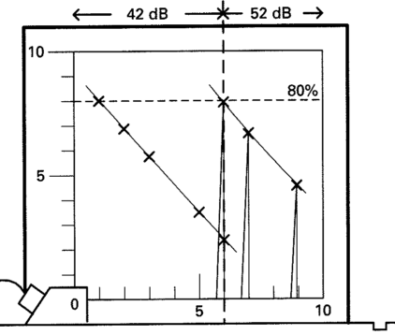
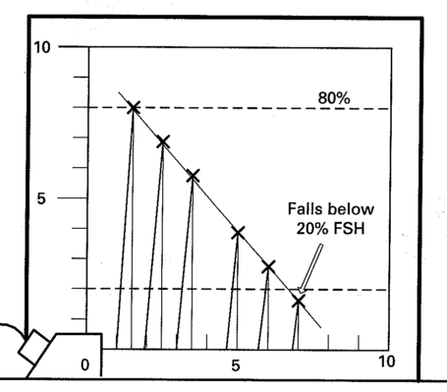

(e) A DAC is not required where the examination is limited to one half V-path in a material less than 25.4mm thick, in which case the amplitude level from a signal calibration reflector shall be used.
(DAC 는 교정 반사체를 진폭레벨로 사용할 경우에는 25.4mm이하의 재질에서 1/2t 깊이에 시험에 한계를 나타난다)

6.2.2.4 Position calibration and echo amplitude measurement from the surface notch in the basic calibration block.
(a) Position the search unit for maximum response from the 1/4T SDH. Place one end of the indexing strip against the front of the search unit, the other end extending in the direction of the beam. Mark the number 2 on the indexing strip at the scribe line which is directly above the SDH. (if the search unit covers the scribe line, the marks may be made on the side of the search unit)
(1/4T 측면 드릴 구멍으로부터 최대응답을 나타내는 곳에 탐촉자를 위치시킨다. 색인 스트립의 한 쪽 끝을 탐촉자의 앞에 위치시키고, 다른 쪽 끝을 빔의 방향으로 향하게 위치시킨다. 측면 드릴 구멍의 바로 위에 있는 표시선에 맞추어 색인 스트립에 숫자 2를 표시한다. (만일 탐촉자가 표시선에 그려져 있는 경우, 표시는 탐촉자의 측면에 실시할 수 있다.)
(b) Position the search unit for maximum indications from the 1/2T and 3/4T SDHs. Keep the same end of the indexing strip against the front of the search unit. Mark the numbers 4 and 6 on the indexing strip at the scribe line.
(1/4T 및3/4T 측면 드릴 구멍으로부터 최대지시를 나타나는 곳에 탐촉자를 위치시킨다. 색인스트립의 동일한 한 쪽 끝을 탐촉자의 옆에 위치시킨다. 측면 드릴 구멍의 바로 위쪽에 있는 표시 선에 맞추어 색인 스트립에 숫자 4및6을 표시한다.)
(c) If possible, position the search unit so that the beam bounces from the opposite surface to the 3/4T SDH. Mark the number 10 on the indexing strip at the scribe line.
(가능한 한 빔이 반대쪽 표면으로부터 반사하여 3/4T 측면 드릴 구멍을 향하도록 탐촉자를 위치시킨다. 측면 드릴 구멍 바로 위쪽에 있는 표시선에 맞추어 색인스트립에 숫자 10을 표시한다.)
(d) Position the search unit for the maximum opposite surface notch indication. Mark the number 8 on the indexing strip at the scribe line.
(반대표면 노치지시가 최대한 나타내는 곳에 탐촉자를 위치시킨다. 표시선에 맞추어 색인 스트립에 숫자 8을 표시한다.)
(e) The calibration number on the indexing strip indicate the position directly over the reflector in sixteenths of the V-path.
(색인 스트립의 교정숫자는 V-경로의 16분할에 있는 반사체의 위치를 직접 나타낸다.)
(f) The depth from the examination surface to the reflector is T at 8, 3/4T at 6 and 10, 1/2T at 4, 1/4T at 2, and 0 at 0. Interpolation is possible for smaller increments of depth. This measurement may be corrected by the radius of the hole if the radius is considered significant to the accuracy of reflector's location.
(시험표면에서부터 반사체까지의 깊이는 8에서 T, 6및10에서 3/4T, 4에서 1/2T, 2에서 1/4T 및 0에서 0이다. 깊이의 증가분이 보다 작은 경우에는 보간법이 가능하다. 반지름이 반사체 위치의 정확성에 대해 중요한 고려사항이라면, 색인스트립에 있는 위치표시를 구멍의 반지름으로 보정할 수 있다.)

6.2.3 Alternative angle beam calibration (사각빔 검∙교정 대안)
When a vessel or other component is made with a thickness of 1/2 in. (13mm) or less and a diameter equal to or less than 20in. (500mm), the angle beam system calibrations for distance amplitude techniques may be performed using the requirements of para 5.4 and para 6.3.1
(용기 또는 다른 구성품이 직경이 20 in. (500mm) 이하이고 두께가 1/2 in. (13mm)이하인 경우, 거리 진폭 기술을 위한 사각빔 시스템은 5.4항 및 6.3.1항의 요구사항을 사용하여 수행하여야 한다.)

6.3 Calibration for Piping (배관형의 교정)

6.3.1 Angle beam calibration (사각 빔 교정)
The angle beam shall be directed the calibration reflector that yields the maximum response.
The gain control shall be set so that this response is 80% ±5% of full screen height. This shall be the primary reference level. The search unit shall then be manipulated, without changing instrument settings, to obtain the maximum responses from the calibration at the distance increments necessary to generate a three-point distance amplitude correction (DAC) curve. Separate calibrations shall be established for both the axial and circumferential notches. These calibrations shall establish both the distance range calibration and the distance amplitude correction.
(최대 응답이 나타나는 교정 반사체를 향하여 사각 빔의 방향을 맞추어야 한다. 이득 조정은 반사체로부터의 응답이 전 스크린 높이의 80% ±5%가 되도록 설정해야 하며, 이것을 주 대비수준으로 한다. 그 후 장치의 설정을 변동 시키지 않은 상태에서 거리 진폭교정 곡선(DAC)의 세 점을 만드는데 필요한 거리 증가분에서 교정반사체로부터 최대 응답신호를 얻도록 탐촉자를 움직인다. 축 방향 및 원주방향의 노치 모두에 대해 별도의 교정을 실시해야 한다. 거리 범위교정 및 거리 진폭교정 모두에 대해 이러한 교정을 실시해야 한다.)

6.3.2 Straight Beam Calibration. (수직빔 교정)
When required, straight beam calibrations shall be performed to the requirements of Para.6.2.1. This Calibration shall establish both the distance range calibrations and the distance amplitude correction.
(필요한 경우, 수직 빔 교정은 6.2.1의 조건에 의해 실행하여야 한다. 거리범위교정 및 거리 진폭교정 모두에 대해 이러한 교정을 실시해야 한다.)

6.4 Calibration for Cladding (클래드의 교정)

6.4.1 Calibration for Technique One. (기법1의 교정)
Calibration shall be performed utilizing the calibration block shown in Fig. 3. The search unit shall be positioned for the maximum response from the calibration reflector. The gain control shall be set so that this response is 80% ±5% of full screen height. This shall be the primary reference level.
(교정은 그림. 3에 나타난 교정 시험편을 이용하여 실시하여야 한다. 탐촉자는 교정 반사체로부터 의 최대응답이 나타나는 곳에 위치시켜야 한다. 감도 조정은 이러한 응답이 전 스크린 높이의 80% ±5% 가 되도록 설정해야 하며 이것을 주 대비수준으로 한다.)

6.4.2 Calibration for Technique Two. (기법2의 교정)
Calibrations shall be performed utilizing the calibration block shown in Fig. 4. The search unit shall be positioned for the maximum response of the first resolvable indication from the bottom of the calibration reflector. The gain shall be set so that this response is 80% ±5% of full screen height. This shall be the primary reference level.
(교정은 그림3에 나타난 교정 시험편을 이용하여 실시하여야 한다. 탐촉자는 교정 반사체의 저 면으로부터 최초 분해 가능한 지시의 최대 응답이 나타나는 곳에 위치시켜야 한다. 감도 조정은 이러한 응답이 전 스크린 높이의 80% ±5% 가 되도록 설정해야 하며 이것을 주 대비수준으로 한다.)

6.5 Calibration for Nozzle Side Weld Fusion Zone and/or Adjacent Nozzle Parent Metal
(노즐 용접 지역 또는 노즐 모재에 대한 검교정)
The number of calibration holes used depends upon the requirements for the examination. If only the nozzle side fusion zone is to be examined, then only a single side-drilled hole at the nozzle wall thickness needs to be used.
(사용되는 검교정 홀의 수는 검사에 대한 요구조건에 의존한다. 만일 노즐 면 융합 지역만 검사한다면, 노즐 벽 두께에 단일 면 드릴 홀을 사용될 필요가 있다.)

6.5.1 Single Hole (단일 홀)
The response from a single side-drilled hole shall be set at 80% ± 5% of full screen height. This is the primary reference level.
(단일 면 홀로부터의 응답은 전체 스크린 높이의 80% ± 5% 로 설정하여야 한다. 이것은 1차 참조 레벨이다.)

6.5.2 Multiple Holes (복수 홀)
The straight beam shall be directed toward the calibration reflector that yields the maximum response. The gain control shall be set so that this response is 80% ± 5% of full screen height. This shall be the primary reference level. The search unit shall be manipulated, without changing instrument settings, to obtain the maximum responses from the other hole position(s) to generate a distance amplitude correction curve.
(수직 빔은 최대 응답 생성하는 검교정 반사체 방향으로 한다. 게인 조절은 전체 스크린 높이의 80% ± 5% 응답으로 설정한다. 이것은 1차 참조 레벨이다. 거리 진폭 조정 곡선을 생성하는 다른 홀로부터 최대 응답을 얻기 위해, 장비 설정의 변화없이 탐촉자를 조작한다.)

6.6 Calibration Confirmation (교정확인)

6.6.1 When any part of the examination system is changed, a calibration check shall be made on the basic calibration block to verify that distance range points and sensitivity setting(s) satisfy the requirements of para.6.6.3
(시험 시스템의 어느 한 부분이 변경되는 경우, 거리 범위를 나타내는 점 및 감도 설정이 6.6.3항 의 요건을 만족하는지를 확인하기 위해 기본 교정 시험편에 대한 교정 점검을 실시해야 한다.)

6.6.2 A calibration check on at least one of the basic reflectors in the basic calibration block or a check using a simulator shall be performed at the completion of each examination or series of similar examinations, 4hr during the examination and when examination personnel (except for automated equipment) are changed. The distance range points and sensitivity setting(s) recorded shall satisfy requirements para.6.6.3
(교정점검은 기본 교정 시험편에서 최소한 한 개의 기본 반사체 또는 모의장치를 이용하여 매 시험 또는 일련의 유사한 시험의 완료 시, 시험 4시간 마다 및 시험요원(자동 장비의 경우는 제외)이 교대될 때 실시해야 한다. 기록된 거리 범위를 나타내는 점 및 감도 설정은 6.6.3의 요건을 만족해야 한다.)

6.6.2.1 Any simulator checks that are used shall be correlated with the original calibration on the basic calibration block during the original calibration. The simulator checks may use different types of calibration reflectors or blocks (such as IIW) and/or electronic simulation. However, the simulation used shall be identifiable on the calibration sheet(s). The simulator check shall be made on the entire examination system. The entire system does not have to be checked in one operation; however, for its check, the search unit shall be connected to the ultrasonic instrument and checked against a calibration reflector. Accuracy of the simulator checks shall be confirmed, using the basic calibration block, at the conclusion of each period of extended use, or every three months, whichever is less.
(사용되는 모든 모의장치의 점검은 처음 교정하는 동안 기본 교정시험편의 대한 초기 교정과 관련되어야 한다. 모의장치 점검은 다른 종류의 교정반사체 또는 교정 시험편(IIW와 같은) 및/또는 전자적인 모의시험을 실시해도 된다. 그러나, 실시한 모의시험은 교정 성적서에서 식별이 가능해야 하다. 모의장치 점검은 전체 시험 시스템에 대하여 실시해야 한다. 전체 시스템은 작동 한번으로 점검되지 않아도 된다. 그러나, 전체 시스템 점검의 경우, 탐촉자는 초음파 탐상 장비에 연결하고 교정 반사체에 대해 점검해야 한다. 모의장치 점검의 정확도는 각각의 연속 사용 주기의 끝 또는 매3개월 중 짧은 주기에서 기본 교정 시험편을 사용하여 확인해야 한다.)

6.6.3 Confirmation Acceptance Values (허용 값의 확인)

6.6.3.1 If any distance range point has moved on the sweep line by more than 10% of the distance reading or 5% of full sweep, whichever is greater, correct the distance range calibration and note the correction in the examination record. All recorded indications since the last valid calibration or calibration check shall be reexamined and their values shall be changed on the date sheets or rerecorded.
(거리 범위를 나타내는 점이 소인 선상에서 거리 읽은 값(소인 눈금 값)의 10% 이상 또는 전체 소인 범위의 5%이상 중 큰 값 이상 변한다면, 거리 범위 교정을 수정하고 시험기록에 수정 사
항을 기록한다. 최종 유효교정이나 교정점검 이후에 기록된 모든 지시는 재시험을 실시해야 하고, 자료 기록서에 그 교정 값을 수정하거나 다시 기록해야 한다.)

6.6.3.2 If any sensitivity setting has changed by more than 20% or 2 dB of its amplitude, correct the sensitivity calibration and note the correction in the examination record. If the sensitivity setting has decreased, all data sheets since the last valid calibration check shall be marked void and the area covered by the voided data shall be reexamined. If the sensitivity setting has increased, all recorded indications since the last valid calibration or calibration check shall be reexamined and their values shall be changed on the data sheets or re-recorded.
(어떤 감도 설정이 그 진폭의 20% 또는 2 dB 이상 변한다면, 감도 교정을 수정하고 시험 기록서에 수정사항을 기록한다. 감도 설정이 감소하면, 최종 유효교정이나 교정점검 이후의 모든 자료 기록서는 무효로 표시하고, 무효자료로 실시한 부분은 재시험을 실시해야 한다. 감도 설정이 증가하면, 최종 유효교정 및 교정점검 이후에 기록된 모든 지시는 재시험을 실시해야 하고, 자료 기록서에 그 교정 값을 수정하거나 다시 기록해야 한다.)

7.0 EXAMINATION (시험)

7.1 Scanning sensitivity level (주사 감도 수준)
The scanning sensitivity level shall be set a minimum of 6 dB higher than the reference level gain setting.
(주사 감도 수준은 대비 수준 이득 설정보다 최소 6 dB 높게 설정해야 한다.)

7.2 Weld joint distance amplitude technique (용접이음부의 거리 진폭기법)
When the referencing Code Section specifies a distance amplitude technique, weld joints shall be scanned with an angle beam search unit in both parallel and transverse directions (4 scans) to the weld axis. Before performing the angle beam examinations, a straight beam examination shall be performed on the volume of base material through which the angle beams will travel to locate any reflectors that can limit the ability of the angle beam to examine the weld volume.
(거리 진폭기법이 참조 규격에 규정되어 있는 경우, 용접 이음부는 사각 빔 탐촉자를 이용하여 용접부 축에 평행한 방향의 양쪽 및 횡 방향의 양쪽(4회 주사)에 대해 주사해야 한다. 사각 빔 시험을 실시하기 전에 용접부 체적을 시험할 때 사각 빔의 성능을 제한할 수 있는 모든 반사체의 위치탐지를 위해 사각 빔이 통과하는 모재의 체적에 대해 수직 빔 시험을 실시해야 한다.)

7.2.1 Angle beam technique (사각법)

7.2.1.1 The search unit and beam angle selected shall be appropriate for the configuration being examined and shall be capable of detecting the calibration reflectors, over the required angle beam path.
(선정된 탐촉자와 빔 각은 시험되는 형상에 대해 적절한 각도이어야 하며, 정해진 사각 빔 경로 상에서 교정 반사체를 검출할 수 있어야 한다.)

7.2.1.2 The angle beam shall be directed at approximate right angles to the weld axis from both sides of the weld (i.e., from two directions) on the same surface when possible. The search unit shall be manipulated so that the ultrasonic energy passes through the required volume of weld and adjacent base material.
(사각 빔은 가능한 한 동일한 표면에서 용접부의 양쪽으로부터(즉, 두 방향으로부터) 용접부 축과 거의 수직방향이 되도록 해야 한다. 탐촉자는 초음파 에너지가 용접부 및 인접 모재의 정 해진 체적을 통과하도록 조절해야 한다.)
7.2.1.3 (1) Scanning With Weld Reinforcement. If the weld cap is not machined or ground flat, the examination shall be performed from the base material on both sides of the weld cap. While scanning parallel to the weld axis, the anple beam shall be directed from 0 deg to 60 deg with respect to the weld axis in both axial directions, with the angle beam passing through the required examination volume.
(용접덧살이 있는 경우의 주사. 만약 용접캡이 기계가공 또는 편평하게 연삭되지 않앗을 경우, 검사는 용접캡의 양 쪽의 모재에서 수행되어야 한다. 용접부 축에 평행하게 주사하는 동안 사각빔의 방향은 요구된 검사체적을 통과하여 진행하는 사각빔을 사용하여 양쪽 축방향에서 용접부 축에 대해 0˚부터 60˚까지 향하도록 해야 한다.)
(2) Scanning Without Weld Reinforcement. If the weld cap is machined or ground flat, the examination shall be performed on the weld. While scanning, the angle beam shall be directed essentially parallel to the weld axis in both axial directions. The search unit shall be manipulated so that the angle beam passes through the required examination volume.
(용접덧살이 없는 경우의 주사. 만약 용접캡이 기계가공 또는 편평하게 연삭되었을 경우, 검사는 용접부에서 수행해야 한다. 주사하는 동안, 사각빔은 양 축 방향에서 용접 축에 대해 반드시 평행한 방향이어야 한다. 탐촉자는 사각빔이 요구된 검사 체적을 통과하여 진행하도록 조작되어야 한다.)

7.2.2 Welds that cannot be fully examined from two directions using the angle beam technique (e.g., corner and tee joints) shall also be examined, if possible, with a straight beam technique. These areas of restricted access shall be noted in the examination report.
(사각법을 이용하여 두 방향에서 모두 시험할 수 없는 용접부(예, 모서리 및 T 이음부)는 가능하 면 수직법을 이용하여 시험해야 한다. 이렇게 접근이 제한된 부분은 시험 보고서에 기록되어야 한다.)

7.2.3 Welds that cannot be examined from at least one side(edge) using the angle beam technique shall be the noted in the examination report. For flange welds, the weld may be examined with a straight beam or low angle longitudinal waves from the flange face provided the examination volume can be covered.
(사각법을 이용하여 최소한 한 쪽(가장자리)에서도 시험할 수 없는 용접부는 시험 보고서에 기록 되어야 한다. 플랜지 용접부의 경우, 시험체적이 포함될 수 있다면 플랜지 면으로부터 수직 빔 또는 각도가 낮은 종파를 이용하여 용접부를 시험해도 된다.)

7.3 Cladding Techniques (클래드 기법)
The techniques described in these paragraphs shall be used when examinations of weld metal overlay cladding are required by a referencing Code Section. When examination for lack of bond and clad flaw indications is required, Technique One shall be used. When examination for lack of bond only is required, Technique Two may be used.
(용접 금속 오버레이 클래딩의 시험이 참조규격에서 요구되는 경우, 이 절에 규정한 기법을 사용 해야 한다. 결합부족과 클래드 결함지시에 대한 시험이 요구되는 경우, 기법 1을 사용해야 한다. 결함부족에 대한 시험만이 요구되는 경우, 기법 2를 사용해도 된다.)

7.3.1 Technique One. (기법1)
The examination shall be performed from the clad surface with the plane separating the elements of the dual element search unit positioned parallel to the axis of the weld bead. The search unit shall be moved perpendicular to the weld direction.
(시험은 분할형 탐촉자의 진동자를 분리하는 면이 용접 비드의 축과 평행하게 놓고 클래드 표면 에서 실시해야 한다. 탐촉자는 용접부 방향에 수직으로 주사해야 한다.)

7.3.2 Technique Two. (기법2)
The examination may be performed from either the clad or unclad surface and the search unit may be moved either perpendicular or parallel to the weld direction.
(시험은 클래드 된 표면이나 클래드 안된 표면 중 어느 표면에서도 실시될 수 있으며, 탐촉자는 용접부 방향에 수직방향 또는 평행방향 중 어느 방향으로 주사해도 된다.)

7.4 Nozzle side weld fusion zone and / or Adjacent nozzle parent metal
(노즐 용접 구역 및 노즐 인접 모재)

7.4.1 Search Unit Location (탐촉자 위치)
When the referencing Code Section specifies that an ultrasonic examination be performed to examine either the nozzle side weld fusion zone and/or the adjacent nozzle parent metal, a straight beam examination shall be conducted from the inside nozzle surface.
(노즐 용접 구역 및 노즐 인접 모재에 초음파 탐상검사를 수행하는 참조 코드에 규정된 경우 수직빔 검사는 내부 노즐 표면에서 수행하여야 한다.)

7.4.2 The full circumference of the nozzle shall be scanned to cover the entire nozzle side fusion zone of the weld plus 1 in. (25mm) beyond the weld toes. The search unit may be moved either circumferentially around or axially across the examination zone. The screen range shall cover as a minimum. 1.1 times the full thickness of the nozzle wall. Nozzles that cannot be fully examined (e.g restricted access that prevents hand placement of the search unit) shall be noted in the examination report.
(용접부의 노즐측 용접 토우를 지나 1 in.(25mm)를 더한 전 부위를 검사할 수 있도록 전 원주 노즐을 주사하여야 한다. 탐촉자는 검사 부위를 가로질러서 원주 방향 주위 또는 축방향으로 움직일 수 있다. 스크린 범위는 전 노즐벽 두께의 최소 1.1배를 나타낼 수 있어야 한다. 검사가 완전하게 되지 않는 노즐 (즉, 탐촉자를 위치시키기 위해 손의 접근이 제한 되는 곳은 반드시 검사보고서에 기록으로 남긴다.)

7.5 Evaluation level (평가레벨)
All indications greater than 20% of the reference level shall be investigated to the extent that the operator can determine the shape, identity, and location of all such imperfection and evaluate them in terms of the acceptance standards given in para. 9.0. In addition, all reflections from uncorrected areas having responses that exceed 50% of the reference level shall be recorded.
(검사자는 대비 수준의 20% 를 초과하는 모든 지시, 형상 및 위치를 결정하여 9.0항의 기준에 따라 평가 가능한 정도까지 조사되어야 하며 대비수준의 50%를 초과하는 지시는 반영하여 기록한다.)

7.6 Measurement of Indication length
The following reflector data shall be recorded when a reflector exceeds 20% DAC.
(DAC 20%를 초과하는 지시에 대하여 다음에 따라 평가한다)
(a) Maximum percent of DAC, sweep reading of indication, search unit position, location along the length of the weld, and beam direction.
(DAC의 최대 퍼센트, 지시의 소인 값, 탐촉자 위치, 용접부의 길이에 따른 위치, 빔 방향)
(b) Through-Wall Dimension (투과 벽 치수)
(1) For reflectors 20% to 100% DAC, the minimum sweep reading and search unit position and location along the length of the reflector for 20% DAC when approaching the reflector from the maximum signal direction.
(거리진폭곡선의 20% 에서 100%의 반사체, 최대 신호 방향에서 반사체에 접근할 때 DAC 20% 반사체의 길이의 위치 및 최소 소인 값 및 탐촉자 위치)
(2) For reflectors 20% to 100% DAC, the maximum sweep reading and search unit position and location along the length of the reflector for 20% DAC when moving away from the reflector’s maximum signal direction.
(거리진폭곡선의 20% 에서 100%의 반사체, 최대 신호 방향 반사체에서 이동할 때 DAC 20% 반사체의 길이의 위치 및 최소 소인 값 및 탐촉자 위치)

(3) For reflectors exceeding 100% DAC, minimum sweep reading and search unit position and location along the length of the reflector for 50% of the maximum amplitude when approaching the reflector from the maximum signal direction.
(거리진폭곡선의 100% 초과하는 반사체, 최대 신호 방향에서 반사체에 접근할 때 최대 증폭의 50% 반사체의 길이의 위치 및 최소 소인 값 및 탐촉자 위치)

(4) For reflectors exceeding 100% DAC, minimum sweep reading and search unit position and location along the length of the reflector for 50% of the maximum amplitude when moving away from the reflector’s maximum signal direction.
(거리진폭곡선의 100% 초과하는 반사체, 최대 신호 방향 반사체에서 이동할 때 최대 증폭의 50% 반사체의 길이의 위치 및 최소 소인 값 및 탐촉자 위치)

(c) Length Dimension (길이 치수)
The length of the reflector shall be obtained by recording the position and location along the length of weld as determined by 20% of DAC for each end of the reflector. (See to Fig. 7)
(반사체의 길이는 반사체의 각 끝이 거리진폭곡선의20%인 용접부 길이의 위치를 기록해서 얻는다.) (참조 그림7)

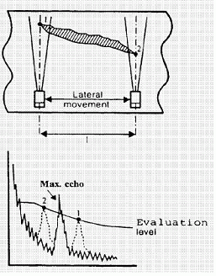
To make a measurement the beam is scanned over the indications, and the probe position and beam path range, at which the echo has fallen to the evaluation level (20% of DAC) are noted.(position 1 and 2 of Fig. 7)
(빔의 측정은 지시 위를 주사하고 에코가 평가 레벨(거리 진폭곡선의 20%)로 떨어진 점의 탐촉자 위치 및 빔의 경로 범위를 기록한다.)
The lateral dimension, ℓ, is then determined by the distance of the position 1 and 2.
(바깥 치수 ℓ은 위치1과 2의 거리에 의해 결정된다)
FIGURE 7. FIXED AMPLITUDE LEVEL TECHNIQUE USING THE BEAM AXIS
(빔 축을 이용한 조정 증폭 기술)
7.7 Schematic Representation of Weld Zones and Discontinuities
(용접부 및 불연속의 도식 표시)
Techniques used are to be based on zonal discrimination whereby the weld is divided into approximately equal vertical examination sections (zones) each being assessed by a pair of ultrasonic search units. (See Fig.8 for typical zones)
(사용된 기술은 용접부를 초음파 탐촉자 한 쌍으로 평가하여 수직 시험부를 분할한 식별 띠를 기초로 한다.)

Fill Porosity
Misfire
Hi-Lo
Fill Porosity
Burn Thru

FIGURE 8. SCHEMATIC REPRESENTATION OF WELD ZONES AND DISCONTINUITIES
(용접부 및 불연속의 도식 표시)

7.8 Basic echo dynamic patterns of reflectors (반사체의 기본적인 에코 동적 패턴)

7.8.1 Pattern 1 (패턴 1)
Point-like reflector response, Figure 9. At any probe position, the A-scan shows a single sharp echo. As the probe is moved this rises in amplitude smoothly to a single maximum before falling smoothly to noise level.
(점 반사체 응답, 그림 9. 임의의 탐촉자 위치에서 A-스캔은 한 개의 뾰족한 에코를 보인다. 탐촉자가 움직임으로 인해, 에코 크기가 노이즈 수준까지 부드럽게 떨어지기 전까지는 단일 최대까지 부드럽게 크기가 올라간다.)

7.8.2 Pattern 2 (패턴 2)
Extended smooth reflector response, Figure 10. At any probe position, the A- scan shows a single sharp echo. When the ultrasonic beam is moved over the reflector the echo rises smoothly to a plateau and is maintained, with minor variations in amplitude of up to 4dB, until the beam moves off the reflector, when the echo will fall smoothly to noise level.
(퍼져있는 부드러운 반사체 응답, 그림 10. 임의의 탐촉자 위치에서, A-스캔은 한 개의 뾰족한 에코를 보인다. 초음파 빔이 반사체 위로 움직일 때, 에코는 상부 평평한 부분까지 부드럽게 올라와서 에코가 노이즈 수준까지 부드럽게 떨어질 때 즉 빔이 반사체를 벗어날 때까지 4dB 정도의 크기에서 미세한 변화와 함께 유지된다.

7.8.3 Pattern 3 (패턴 3)
Extended rough reflector response. There are two variants of this pattern, depending upon the angle of incidence of the probe beam on the reflector.
(퍼져있는 거친 반사체 응답, 반사체에 탐촉자 빔의 입사각에 의존하는 두 가지의 변형이 있다.)

7.8.4 Pattern 3a (패턴 3a)
Near normal incidence, Figure 11. At any probe position, the A-scan shows a single but ragged echo. As the probe is moved this may undergo large (>±6dB) random fluctuations in amplitude. The fluctuations are caused by reflection from different facets of the reflector, and by random interference of waves scattered from groups of facets.
(근접 수직 입사, 그림 11. 임의의 탐촉자 위치에서 A-스캔은 한 개이나 지그재그 에코를 보인다. 탐촉자가 움직임에 따라, 이는 크기가 일정하지 않은 큰 파동 (>±6dB) 형태를 나타낼 수 있다. 파동은 반사체의 서로 다른 면으로부터 반사와 면의 집합체로부터 분산된 파의 일정하지 않은 간섭에 기인된 것이다.)

7.8.5 Pattern 3b (패턴 3b)
Oblique incidence, “traveling echo pattern”, figure 12. At any probe position, the A-scan shows an extended train of signals (“subsidiary peaks”) within a bell-shaped pulse envelope. As the probe is moved each subsidiary peak travels through the pulse envelope, rising to its own maximum towards the centre of the envelope, and then falling. The overall signal may show large (>±6dB) random fluctuations in amplitude.
(경사 입사, “이동 에코 패턴” 그림 12. 임의의 탐촉자 위치에서 A-스캔은 종 모양의 펄스 포물선 내에서 퍼진 신호의 행렬 (“보조 피크”)을 보인다. 탐촉자가 움직임에 따라, 각각의 보조 피크들은 펄스 포물선의 중앙부를 향해 최대 피크까지 올라가면서 포물선을 따라서 이동하게 되고, 그 이후에 떨어지게 된다. 전체적인 신호는 크기가 일정하지 않는 큰 파동 (>±6dB)을 나타낼 수 있다.)

7.8.6 Pattern 4 (패턴 4)
Multiple reflector response, Figure 13. At any probe position, the A-scan shows a cluster of signals which may or may not be well resolved in range. As the probe is moved the signals rise and fall at random but the signal from each separate reflector element, if resolved, shows Pattern 1 response.
(다중 반사체 응답, 그림 13. 임의의 탐촉자 위치에서 A-스캔은 범위가 잘 분해되거나 분해되지 않는 신호의 집합체를 보인다. 탐촉자가 움직임에 따라 신호는 발생하고 무질서하게 떨어진다. 그러나 분해된다면 각 분리된 반사체 요소들로부터 신호는 패턴 1 응답을 나타낸다.)
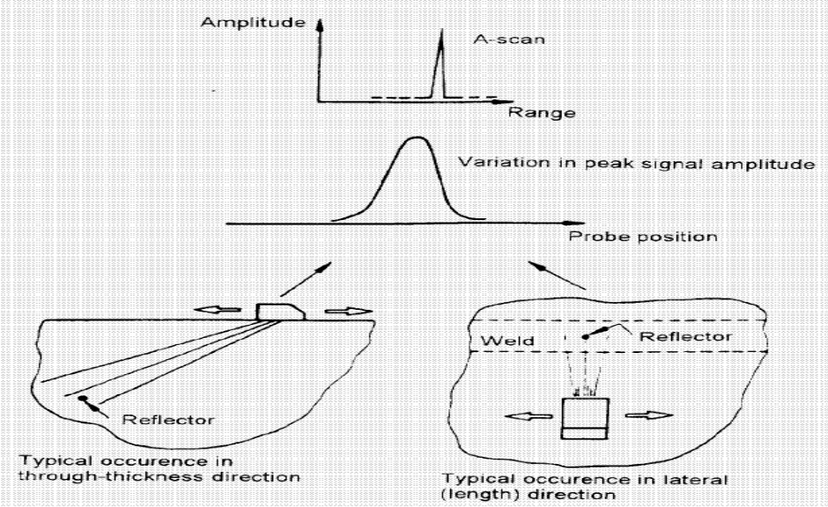

FIGURE 9. PATTERN 1 ULTRASONIC RESPONSE
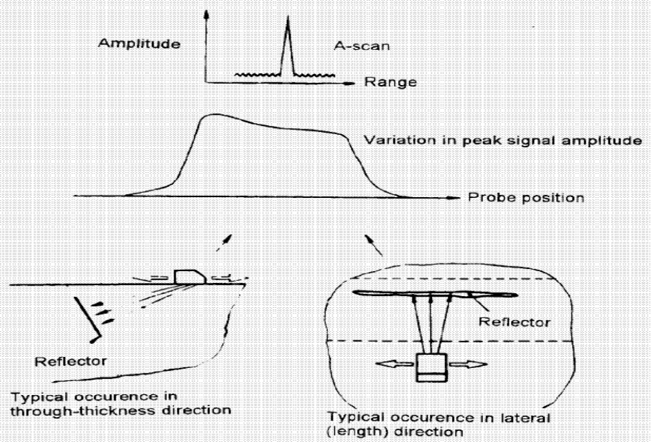

FIGURE 10. PATTERN 2 ULTRASONIC RESPONSE
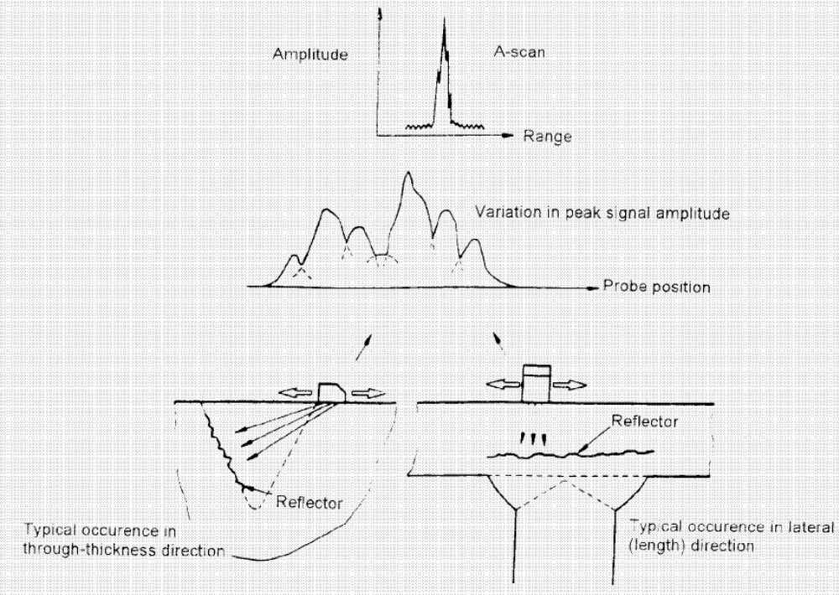

FIGURE 11. PATTERN 3a ULTRASONIC RESPONSE

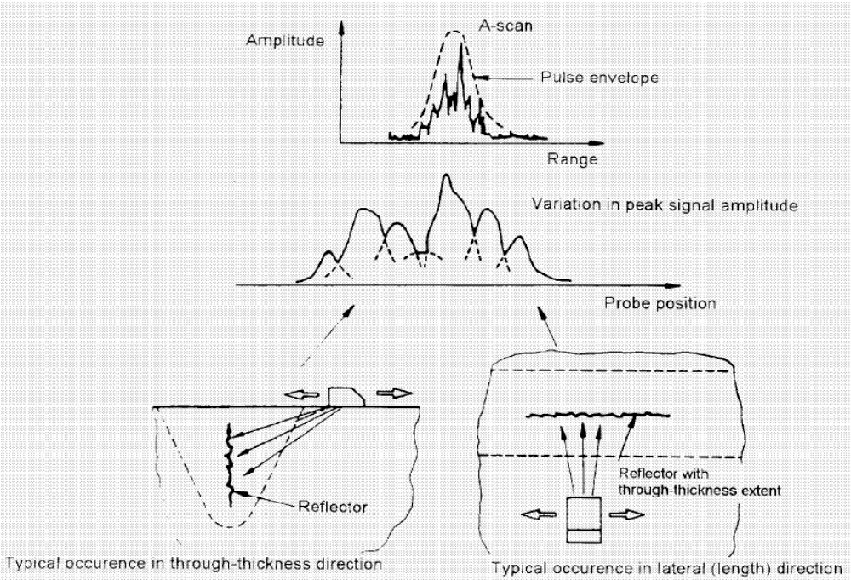

FIGURE 12. PATTERN 3b ULTRASONIC RESPONSE

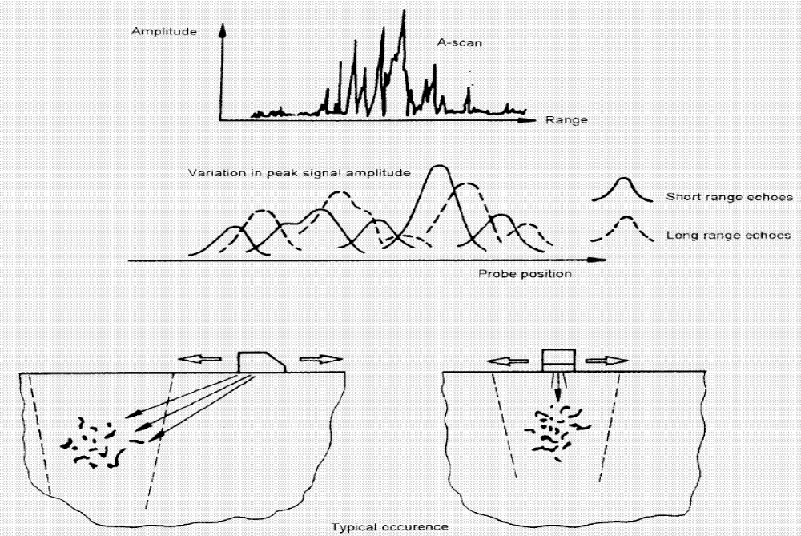

FIGURE 13. PATTERN 4 ULTRASONIC RESPONSE

8.0 POST-EXAMINATION CLEANING (후처리)
Post-examination cleaning is necessary in those cases where residual couplant or foreign material could interfere with subsequent processing or with service requirements. Those residual materials shall be completely removed by water rinse or other suitable technique.
(후처리는 잔여 접촉매질 또는 차후의 공정에 영향을 받을 경우에 대하여 필요하다. 잔존물질은 수세 및 기타 필요한 기술에 의해 완전하게 제거한다.)

9.0 ACCEPTANCE STANDARDS (합격기준)

9.1 Ferrous materials and welds ^{[ASME B 31.1]}
(a) Indications characterized as cracks, lack of fusion, or incomplete penetration are unacceptable regardless of length.
(균열, 용입부족 혹은 융합불량으로 특정 지어지는 표시는 길이에 무관하게 불합격된다.)
(b) Other imperfections are unacceptable if the indications exceed the reference level amplitude and have lengths which exceed;
(기준감도를 초과하는 지시로 다음의 길이를 초과하는 것은 불합격된다.)
(1) 1/4 in.(6mm) for t up to 3/4 in.(19mm)
(3/4in 까지의 t 에 대해 1/4in )
(2) 1/3t for t over 3/4in.(19mm) to 2-1/4in.(57mm)
(3/4in 초과로부터 2-1/4in 까지의 t 에 대해 1/3t )
(3) 3/4in.(19mm) for t over 2-1/4in.(57mm)
(2-1/4in 초과의 t 에 대해 3/4in)
Where t is the thickness of the weld excluding any allowable reinforcement. For a butt weld joining two members having different thicknesses at the weld, t is the thinner of these two thicknesses. If a full penetration weld includes a fillet weld, the thickness of the throat of the fillet shall be include in t.
(용접부에서 상이한 두께를 가진 두 개의 부재를 결합시키는 맞대기 용접부에 대해 t는 이 두 개 두께중의 얇은 쪽으로 한다. 완전침투 용접부가 필렛 용접부를 포함하는 경우에 필렛목의 두께는 t에 포함되어야 한다.)

9.2 Clad Steel Plate ^{[ASTM A 578/ 578M-07]}
All discontinuities causing complete loss of back reflection shall be recorded. For plates ³/₄ in. thick and over, record all indications with amplitudes equal to or greater than 50% of the initial back reflection and accompanied by a 50% loss of back reflection. An acceptance level shall be used by agreement between the manufacture and purchaser.
(저면 반사의 완전한 손실을 일으키는 원인이 되는 모든 불연속은 모두 기록한다. 강판두께가 3/4in 이상인 경우, 초기 저면 반사의 50% 이상의 진폭을 갖는 모든 지시를 기록하고, 저면 반사의 50%가 손실되는 모든 지시를 기록한다. 합격기준은 제조사와 구매자 사이에 합의가 필요하다.)
(a) Acceptance Standard-Level A (합격기준 –레벨A)
Any area where one or more discontinuities produce a continuous total loss of back reflection accompanied by continuous indication on the same plane that cannot be encompassed within a circle whose diameter is 3in.(75mm) or ¹/₂ of the plate thickness, whichever is greater, is unacceptable.
(지름이 75mm 또는 강판두께의 1/2중 큰 쪽인 원내에 포함되지 않고 동일한 평면에 연속적인 지시를 수반하며 연속적인 전체 저면 반사가 손실되는 하나 이상의 불연속부 지시가 있는 모든 부위는 불합격이다.)
(b) Acceptance Standard-Level B(합격기준-레벨B)
(1) Any area where one or more discontinuities produce a continuous total loss of back reflection accompanied by continuous indication on the same plane that cannot be encompassed within a circle whose diameter is 3in.(75mm) or ¹/₂ of the plate thickness, whichever is greater, is unacceptable.
(지름이 75mm 또는 강판두께의 1/2중 큰 쪽인 원내에 포함되지 않고 동일한 평면에 연속적인 지시를 수반하며 연속적인 전체 저면 반사가 손실되는 하나 이상의 불연속부 지시가 있는 모든 부위는 불합격이다.)
(2) In addition, two or more discontinuities smaller than described in (1) shall be unacceptable unless separated by a minimum distance equal to the greatest diameter of the larger discontinuity or unless they may be collectively encompassed by the circle described in (1).
(추가로 큰 쪽 불연속부의 최대 지름과 동등한 최소거리로 분리되지 않거나, 불연속부가 (1)에 규정된 원내에 집합적으로 포함되지 않으면, (1) 에 규정된 지시보다 작은 2개 이 상의 불연속부는 불합격이다.)
(c) Acceptance Standard-Level C(합격기준-레벨C)
Any area where one or more discontinuities produce a continuous total loss of back reflection accompanied by continuous indication on the same plane that cannot be encompassed within a 1in.(25mm) diameter circle is unacceptable.
(지름이 25mm인 원내에 포함되지 않고 동일한 평면에 연속적인 지시를 수반하며 연속적인 전체 저면 반사가 손실되는 하나 이상의 불연속부 지시가 있는 모든 부위는 불합격이다.)

9.3 ASME Sec. IX ^{[QW-191.2.3]}
Indications shall be sized using the applicable technique(s) provide in the written procedure for the examination method. Indications shall be evaluated for acceptance as follows:
(절차서에 적용가능한 기법을 사용하여 지시의 크기를 정해야 한다. 검사 방법에 따라 아래의 합격 기준으로 지시를 평가하여야 한다.)
- All indication characterized as cracks, lack of fusion, or incomplete penetration are unacceptable regardless of length
(모든 종류의 크랙, 융합불량, 용입부족은 길이에 무관하게 불합격이다)
- Indications exceeding 1/8 in.(3mm) in length are considered relevant, and are unacceptable when their lengths exceed
(길이 3mm를 초과하는 지시는 관련지시이고, 아래의 길이를 초과하는 경우에는 불합격이다.)
(1) 1/8 in.(3mm) for t up to 3/8 in.(10mm)
(3/8in.(10mm) 이하의 용접부 두께(t)에 대하여 1/8in.(3mm))
(2) 1/3t for t over 3/8in.(10mm) to 2-1/4in.(57mm)
(3/8in.(10mm) 초과 2-1/4in.(57mm)이하의 용접부 두께(t)에 대하여 1/3 t)
(3) 3/4in.(19mm) for t over 2-1/4in.(57mm)
(2-1/4in.(57mm)를 초과하는 용접부 두께(t)에 대하여 3/4in.(19mm))

Where t is the thickness of the weld excluding any allowable reinforcement. For a butt weld joining two members having different thicknesses at the weld, t is the thinner of these two thicknesses. If a full penetration weld includes a fillet weld, the thickness of the throat of the fillet shall be included in t.
(허용 가능 보강부를 제외한 용접부 두께를 t라고 하면, t는 2개의 두께 중 얇은 쪽이다. 완전 용입 용접부가 필릿용접을 포함한다면, 필릿 목 두께는 t에 포함되어야 한다.)

10.0 DOCUMENTATION (문서)

10.1 Ultrasonic examination results shall be recorded and reported by the certified Level II or Level III personnel.
(초음파 탐상검사 결과는 레벨 II 또는 레벨 III에 의해 보고서가 작성되어야 한다.)

10.2 For each ultrasonic examination, the following information should be identified and recorded. (Refer to attached Ultrasonic Examination Report)
(각각의 초음파 시험에 의해서 아래의 사항이 확인되고 기록되어야 한다. (초음파 보고서 참조))
a) Date of the examination (검사 일자)
b) Name and/or identity and certification level (if applicable) for personnel performing the examination. (검사를 수행하는 인원의 인증 레벨 및 이름 또는 식별)
c) Identification of the weld, part, or component examined including weld number, serial number or other identifier
(용접 번호, S/R No. 또는 다른 식별자를 포함하여 검사되는 용접, 부재 또는 구성품의 식별)
d) Examination method, technique, procedure identification and revision
(검사 방법, 기법, 절차서 식별번호 및 개정번호)
e) Results of the examination (검사 결과)
f) Procedure identification and revision;
(절차서 식별번호 및 개정번호)
g) Ultrasonic instrument identification (including manufacturer's serial number);
(초음파 장비 식별(제조사 고유번호 기입))
h) Search unit(s) identification(including manufacturer's serial number, frequency, and size);
(탐촉자 식별번호(제조자 일련번호, 주파수 및 크기포함)
i) Beam angle(s) used;
(사용된 빔 각)
j) Couplant used, brand name or type;
(사용된 접촉매질, 제품명 및 종류)
k) Search unit cable(s) used, type and length;
(사용된 탐촉자 케이블, 종류 및 길이)
l) Special equipment when used (search units, wedges, shoes, automatic scanning equipment, recording equipment, etc.);
(사용되는 경우, 특수장치(탐촉자, 쐐기, 슈, 자동 주사장치, 기록장치 등)
m) Computerized program identification and revision when used;
(사용되는 경우, 컴퓨터 프로그램 식별 및 개정)
n) Calibration block identification;
(교정 시험편의 식별번호)
o) Simulation block(s) and electronic simulator(s) identification When used;
(사용되는 경우, 모의 시험편 및 전자적인 모의장치 식별)
p) Instrument reference level gain and, if used, damping and reject setting(s);
(장치 대비 수준 이득과 사용되는 경우 감쇠 및 리젝션 설정)
q) Calibration data (including reference reflector(s), indication amplitude(s), and distance reading(s));
(교정 자료(대비 반사체, 지시 진폭 및 거리 진폭 및 거리 읽은 값을 포함))
r) Data correlating simulation block(s) and electronic simulator(s), when used, with initial calibration;
(사용되는 경우, 초기 교정된 모의 시험편 및 전자적인 모의장치와 관련된 자료
s) Identification and location of weld or volume scanned;
(주사되는 용접부 또는 체적의 식별표시 및 위치)
t) Surface(s) from which examination was conducted, including surface condition;
(시험이 수행되는 표면 및 표면조건)
u) Map or record of rejectable indications detected or areas cleared;
(검출된 불합격 지시나 합격 부위의 지도 또는 기록)
v) Areas of restricted access or inaccessible welds;
(접근이 제한되거나 접근이 불가능한 용접부의 범위)
w) Examination personnel identity and, when required by referencing Code Section, qualification level;
(시험요원의 성명과 참조규격에 요구되는 경우 자격인정 레벨)
x) Date of examinations;
(시험을 실시한 일자)
Items g) through p) may be included in a separate calibration record provided the calibration record identification is included in the examination record.
(교정 기록 식별이 시험기록에 포함되어 있다면, g)~p) 까지의 항목을 별도의 교정 기록에 포함시켜도 된다.)

11.0 ATTACHMENTS (부록)

11.1 Ultrasonic Examination Report Form

TABLE 1. PROCEDURE QUALIFICATION FOR ESSENTIAL VARIABLE

Essential variable |  | Related Para
1 | Weld configurations to be examined, including thickness dimensions and base material product form (pipe, plate, etc.) | Para 1.0
2 | The surfaces from which the examination shall be performed | Para 4.9
3 | Technique(s) (straight beam, angle beam, contact, and/or immersion) | Para 7.0
4 | Angle(s) and mode(s) of wave propagation in the material | Para 4.6 / Shear wave mode in welds
5 | Search unit type(s), frequency(ies), and  element size(s)/shape(s) | Para 4.6
6 | Special search units, wedges, shoes, or saddle, when used | Not Applicable
7 | Ultrasonic instrument(s) | Para 4.4
8 | Calibration [calibration block(s) and technique(s)] | Para 6.0
9 | Directions and extent scanning | Para 7.2.1.2 to 7.2.3
10 | Scanning (manual vs. automatic) | Para 4.3(manual)
11 | Method for discriminating geometric from  flaw indications | Para 7.7, 7.8
12 | Method for sizing indications | Para 7.5, 7.6
13 | Computer enhanced data acquisition, when used | Not Applicable
14 | Scan overlap (decrease only) | Para 4.2
15 | Personnel performance requirements, when  required | Para 3.1

TABLE 2. PROCEDURE QUALIFICATION FOR NONESSENTIAL VARIABLE
Nonessential variable |  | Qualified values
1 | Personnel qualification requirements | Para 3.1
2 | Surface condition (examination surface, calibration block) | Para 4.9
3 | Couplant : brand name or type | Para 4.8
4 | Automatic alarm and/or recording equipment, when applicable | Para 10.0
5 | Records, including minimum calibration data to be recorded (e.g., instrument settings) | Para 10.0

11.1 ULTRASONIC EXAMINATION REPORT FORM
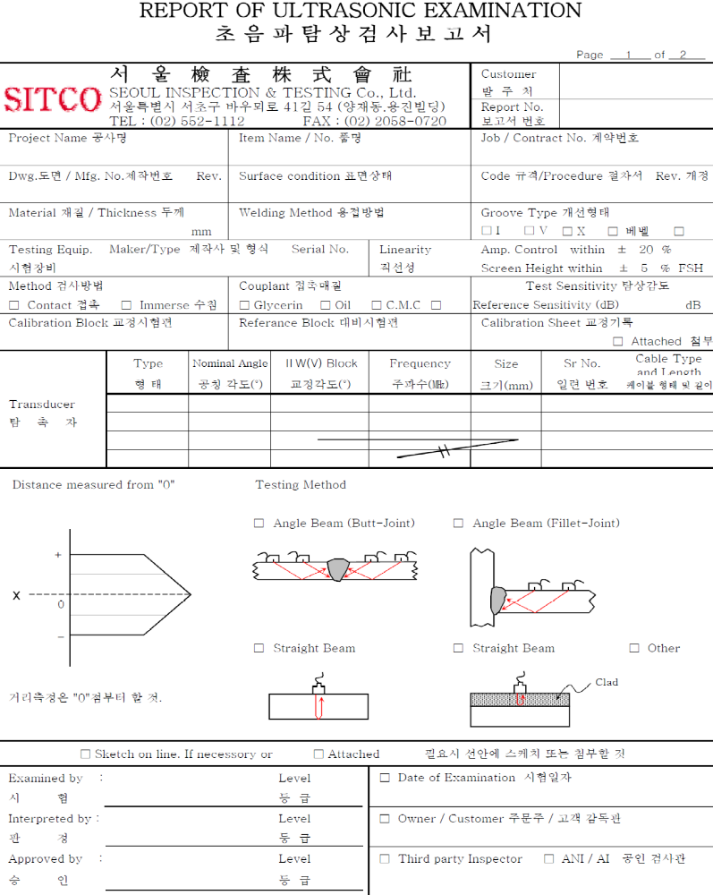

양식 H 241-1
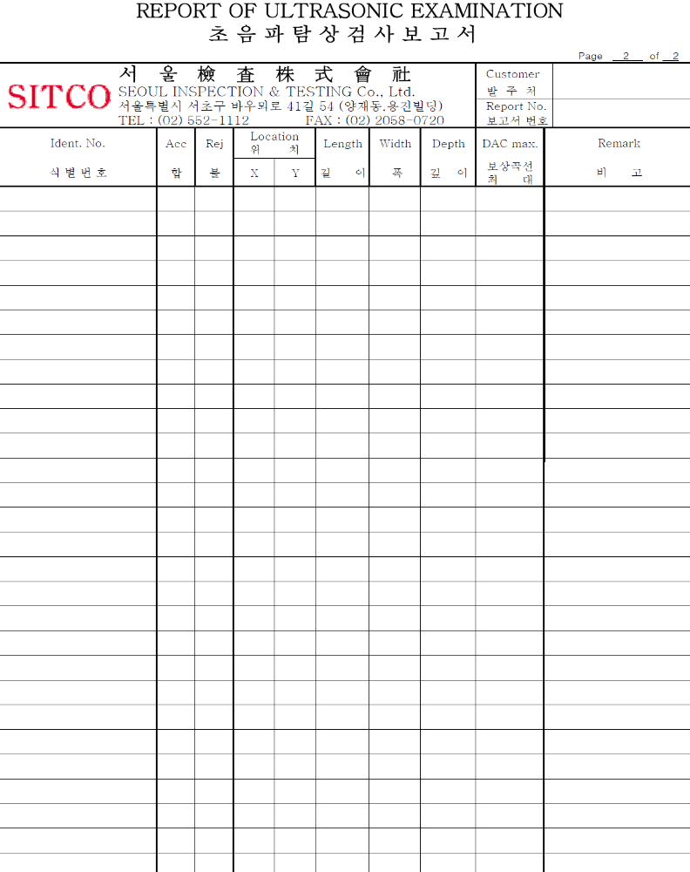

양식 H 241-2

